Лабораторна робота № ___

Використання оператора spread у JavaScript
Мета заняття:
Ознайомитися з оператором spread (...) у JavaScript, його застосуванням для роботи з масивами, об'єктами та функціями. Отримати практичні навички використання оператора spread у різних сценаріях.

КОНТРОЛЬНІ ПИТАННЯ

- Що таке оператор spread і як він використовується?
- Яка різниця між оператором spread (...) та rest (...)?
- Як оператор spread допомагає при копіюванні масивів?
- Як можна об'єднувати об'єкти за допомогою оператора spread?
- Як використовувати оператор spread у функціях?
ЗМІСТ ЗВІТУ
- Постановка завдання.
- Відповіді на запитання.
- Результат.

ПОРЯДОК ВИКОНАННЯ РОБОТИ

- Ознайомлення з оператором spread – вивчення його синтаксису та можливостей.
- Копіювання масивів – використання spread для створення нових масивів без зміни вихідних даних.
- Об'єднання масивів – застосування spread для злиття двох або більше масивів.
- Копіювання об'єктів – створення нових об'єктів на основі існуючих.
- Виконання запропонованих завдань та тестування коду.
- Підготовка звіту з виконаної роботи, включаючи код, пояснення та висновки.

КОРОТКІ ТЕОРЕТИЧНІ ВІДОМОСТІ

Оператор spread (...)
Оператор spread (...) використовується для розгортання ітерабельних об'єктів (масивів, рядків, об'єктів тощо) у місцях, де очікуються окремі значення.

Приклади використання:
- Копіювання масивів
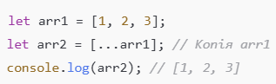
- Об'єднання масивів
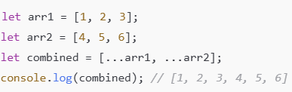
- Копіювання об'єктів
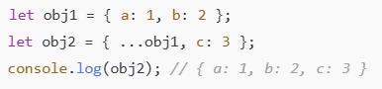
- Передача аргументів у функцію
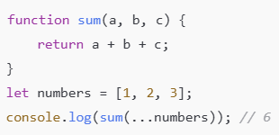
- Розбиття рядка на символи
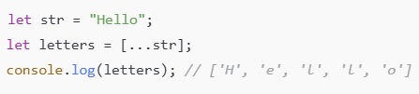
ПОСТАНОВКА ЗАВДАННЯ
Виконати одне з наведених завдань відповідно до варіанту.

Варіант 1

Копіювати масив без використання slice().
